

МИНИСТЕРСТВО НАУКИ И ВЫСШЕГО ОБРАЗОВАНИЯ РОССИЙСКОЙ ФЕДЕРАЦИИ

**ФЕДЕРАЛЬНОЕ ГОСУДАРСТВЕННОЕ БЮДЖЕТНОЕ**

**ОБРАЗОВАТЕЛЬНОЕ УЧРЕЖДЕНИЕ ВЫСШЕГО ОБРАЗОВАНИЯ  
«ДОНСКОЙ ГОСУДАРСТВЕННЫЙ ТЕХНИЧЕСКИЙ УНИВЕРСИТЕТ»**

**(ДГТУ)**

Факультет «Информатика и вычислительная техника»

наименование факультета

Кафедра «Информационные технологии»

наименование кафедры

**КУРСОВОЙ ПРОЕКТ (РАБОТА)**

Тема: « Разработка веб-ориентированной информационной системы »

Дисциплина (модуль) «Инструментальные средства информационных систем».

наименование учебной дисциплины (модуля)

Направление подготовки/специальность 09.03.02 Информационные системы и технологии.

коднаименование направления подготовки/специальности

Направленность (профиль) Информационные системы и технологии.

Обозначение курсового проекта (работы) 09.03.02.210000.000КР Группа ВИС34

Обучающийся _______________________ А.А.Шуляков

подпись, дата И.О. Фамилия

Курсовой проект (работа) защищен с оценкой _______________

Руководитель проекта (работы) _____________________ Доц. М.В. Ступина.

подпись, дата должность, И.О. Фамилия

Ростов-на-Дону

2021



МИНИСТЕРСТВО НАУКИ И ВЫСШЕГО ОБРАЗОВАНИЯ РОССИЙСКОЙ ФЕДЕРАЦИИ

**ФЕДЕРАЛЬНОЕ ГОСУДАРСТВЕННОЕ БЮДЖЕТНОЕ**

**ОБРАЗОВАТЕЛЬНОЕ УЧРЕЖДЕНИЕ ВЫСШЕГО ОБРАЗОВАНИЯ  
 «ДОНСКОЙ ГОСУДАРСТВЕННЫЙ ТЕХНИЧЕСКИЙ УНИВЕРСИТЕТ»**

**(ДГТУ)**

Факультет Информатика и вычислительная техника.

(наименование факультета)

Кафедра Информационные технологии.

(наименование кафедры)

**ЗАДАНИЕ**

на выполнение курсовой работы

Тема: «Разработка веб-ориентированной информационной системы»

Дисциплина Инструментальные средства информационных систем

Обучающийся Шуляков Александр Александрович

Обозначение 09.03.02.210000.000КР Группа ВИС 34.

Срок представления работы к защите «20» декабря 2021 г.

Техническое задание

Создание таблиц базы данных

Создание CRUD

Содержание курсовой работы:

**ВВЕДЕНИЕ:**

Основной задачей системы является сохранение в базе данных всех необходимых сведений о   
функционировании информационной системы городской телефонной сети, их отображение и предоставление удобного интерфейса по взаимодействию с ней

Наименование и краткое содержание разделов:

Введение

1.Создание базы данных MySQL. Заполнение таблицы данными

2.Создание проекта yii-basic.

3.Создание gii-модуля. CRUD-функционал.

Заключение

Список литературы

ЗАКЛЮЧЕНИЕ:

Результатом выполнения курсовой работы стало создание информационной системы представительства университета. Данная система позволяет автоматизировать работу внутри Высшего Учебного Заведения.

|  |  |  |
| --- | --- | --- |
| Руководитель работы | ___________________  подпись, дата | Доц., М.В. Ступина  И.О.Ф |
| Задание принял к исполнению | __________________  подпись, дата | А.А.Шуляков.  И.О.Ф |
|  |  |  |

Оглавление

Введение 8

1 Создание базы данных MySQL. Заполнение таблицы данными. 9

2 Создание проекта yii-basic 14

3 Создание gii-модуля. 16

4 CRUD-функционал 20

5 Проверка работы. 22

Заключение 31

Перечень использованных информационных ресурсов 32

# Введение

С развитием информационных технологий появляются средства, которые, ввиду их расширенного функционала, применяются в разных сферах деятельности, связанных с обработкой, представлением и хранением данных. В современном обществе своевременная обработка информации способствует совершенствованию организации производства, оперативному планированию, прогнозированию, сокращению расходов.

Целью курсовой работы является разработка информационной системы Вуза.

Задачи, которые необходимо выполнить для достижения цели:

1. Создать базу данных MySQL согласно предложенной схеме. Заполнить таблицы данными.
2. Создать новый проект yii-basic. С использованием генератора gii создать модели, а также crud-функционал для работы с таблицами базы данных
3. Подготовить отчет с выполненным индивидуальным заданием (курсовая работа) В отчет включить скриншоты всех файлов с кодом и примеры работы приложения в браузере. Скриншот не обрезать, сохраняя дату и время выполнения задания. Каждый скриншот сопроводить кратким текстовым комментарием.

# 1 Создание базы данных MySQL. Заполнение таблицы данными.

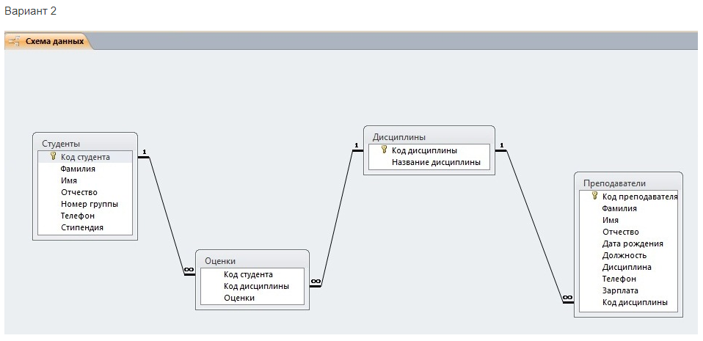**1.1** Мой выбор пал на второй вариант.

Рисунок 1.1 – “Схема данных 2 вариант”

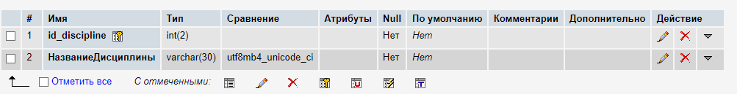**1.2** Создадим необходимую структуру таблиц, структура представлена на рисунках 1.2 – 1.5.

Рисунок 1.2 - Поля таблицы “Дисциплины”

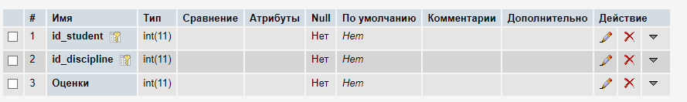Поле «id_discipline» – установлен первичный ключ. Поле «НазваниеДисциплины» говорит само за себя.

Рисунок 1.3 – Поля таблицы “Оценки”

Поле «id_student» – внешний ключ для таблицы “Студенты”. Поле «id_discipline» внешний ключ для таблицы “Дисциплины”. Поле “Оценки” – оценка.

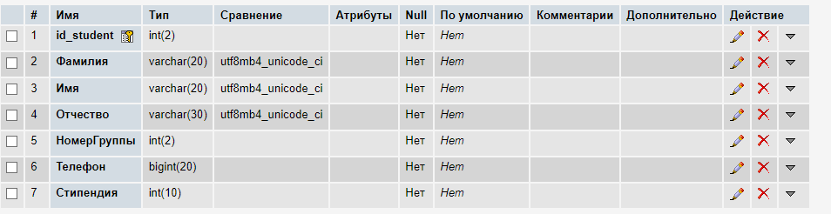 Рисунок 1.4 – Поля таблицы “Студенты”

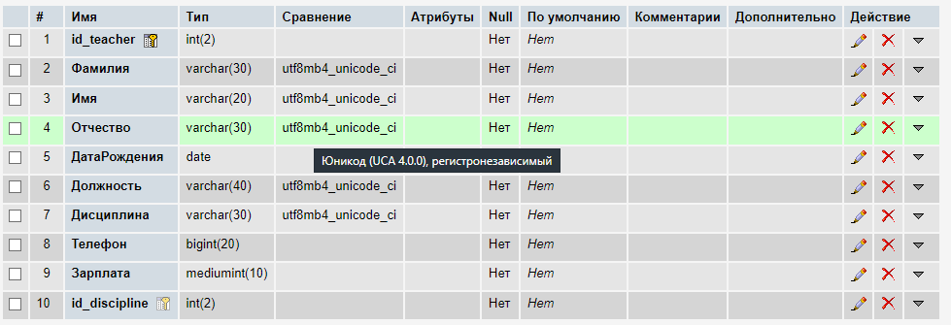Поле «id_student» – установлен первичный ключ. Поле «Фамилия» – фамилия. Поле «Имя» – имя. Поле «Отчество» – отчество. Поле «НомерГруппы» – номер группы. Поля «Телефон», «Стипендия» – телефон и стипендия соответственно.

Рисунок 1.5 – Поля таблицы “Преподаватели”

Поле «id_teacher» – установлен первичный ключ. Поле «Фамилия», “Имя”, “Отчество”, “ДатаРождения”, “Должность”, “Дисциплина”, “Телефон”, “Зарплата” – фамилия, имя, отчество, дата рождения, должность, дисциплина, телефон, зарплата соответственно. «id_discipline» – внешний ключ для таблицы “Дисциплины”.

**1.3** Устанавливаем между ними связь как показано во втором варианте.

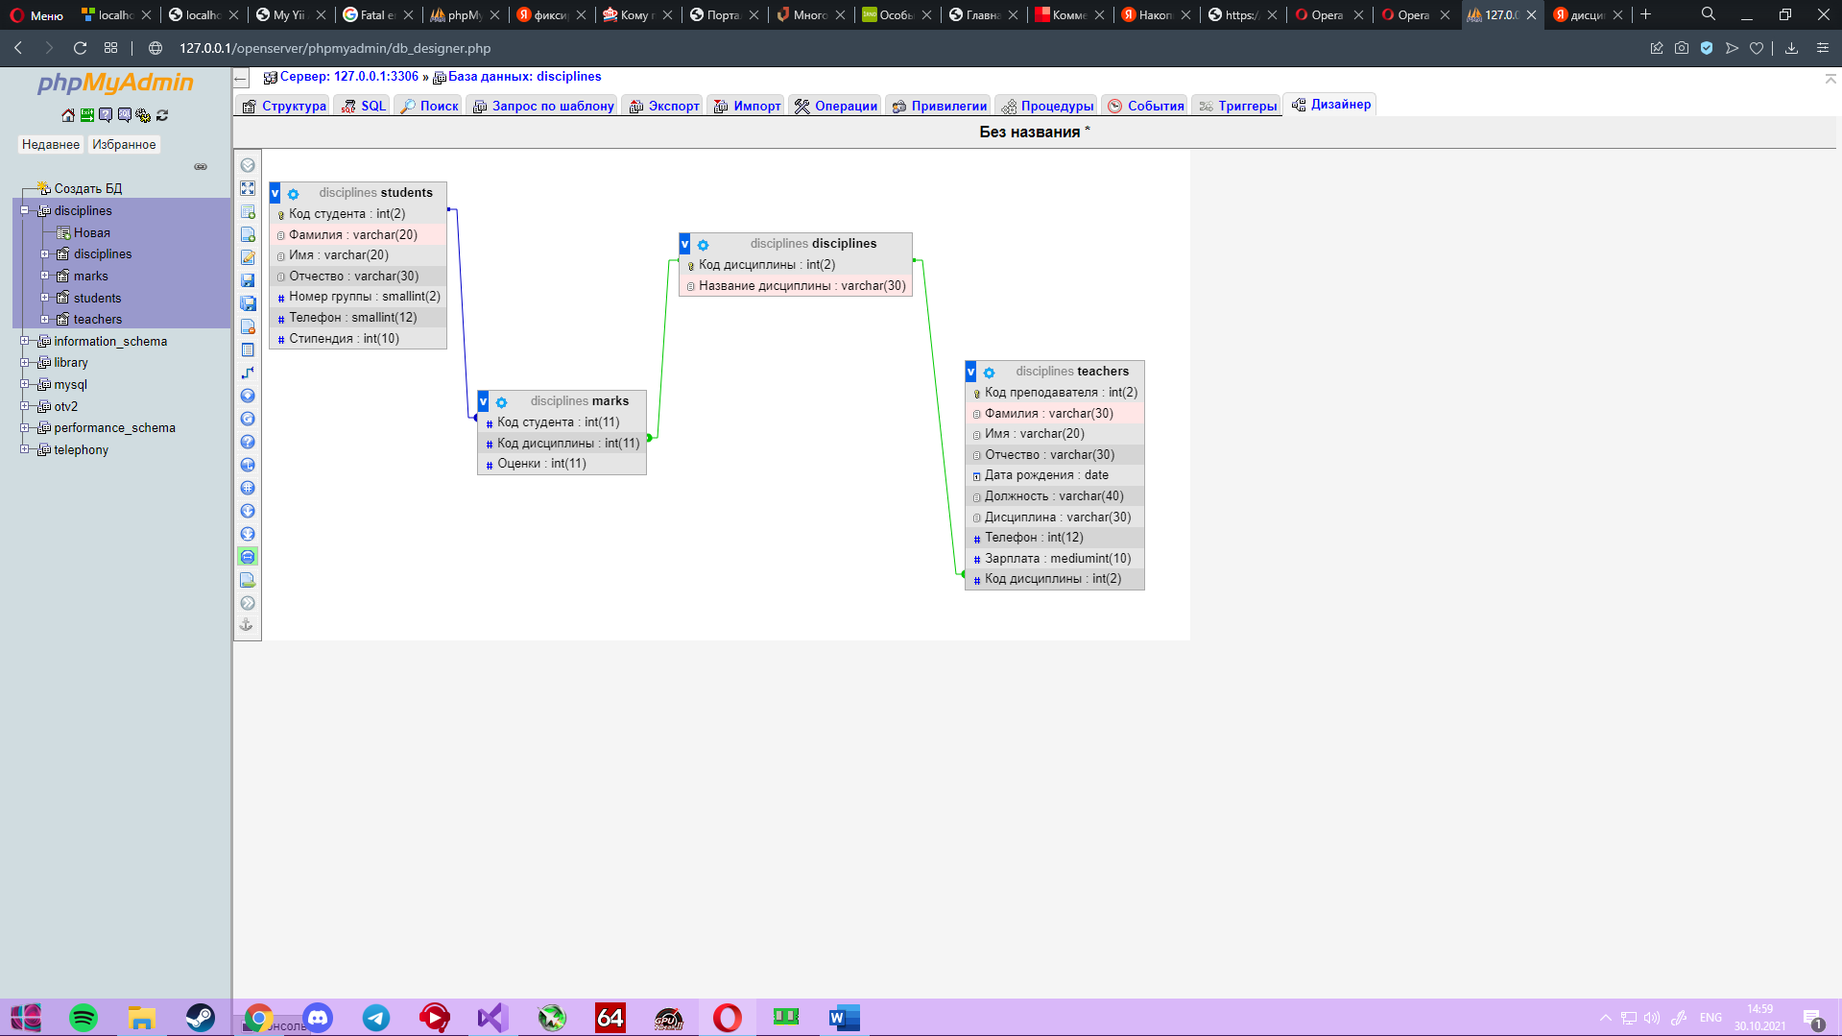

Рисунок 1.6 – “Схема данных Варианта КР”

В схеме данных установлены следующие связи: «Студенты» – «Оценки» – один-ко-многим, «Дисциплины» – «Оценки» – один-ко-многим, «Дисциплины» – «Преподаватели» – один-ко-многим.

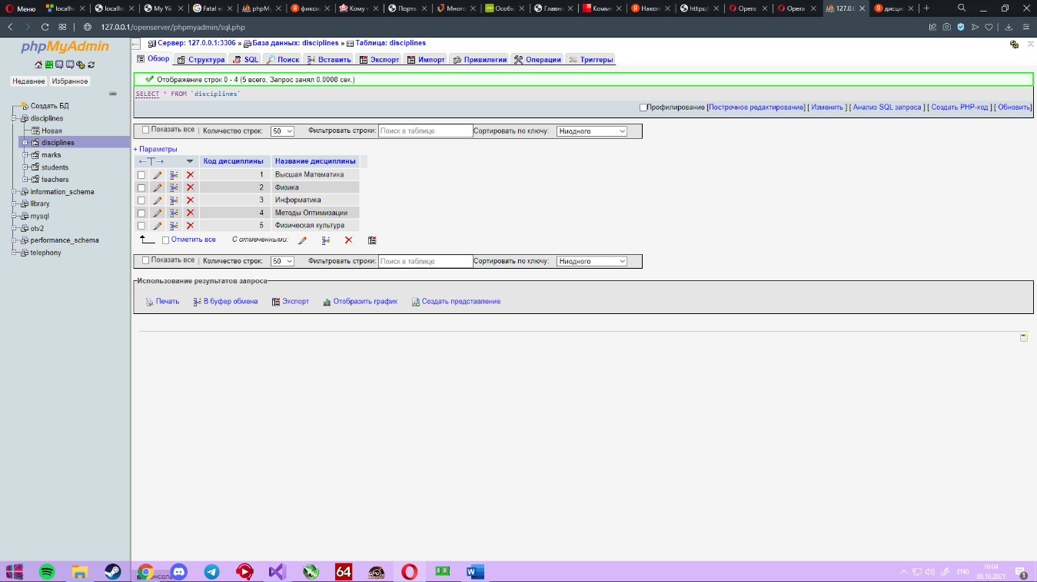**1.4** Для дальнейшей работы с базами данных их необходимо заполнить.

Рисунок 1.7 – “Данные таблицы “Дисциплины”

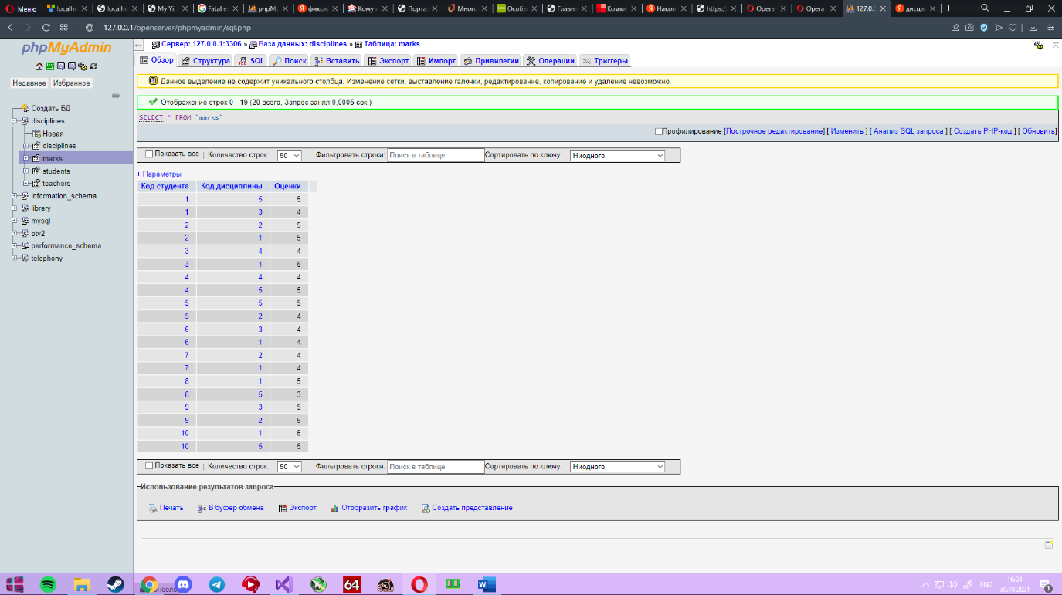Рисунок 1.8 – “Данные таблицы “Оценки”

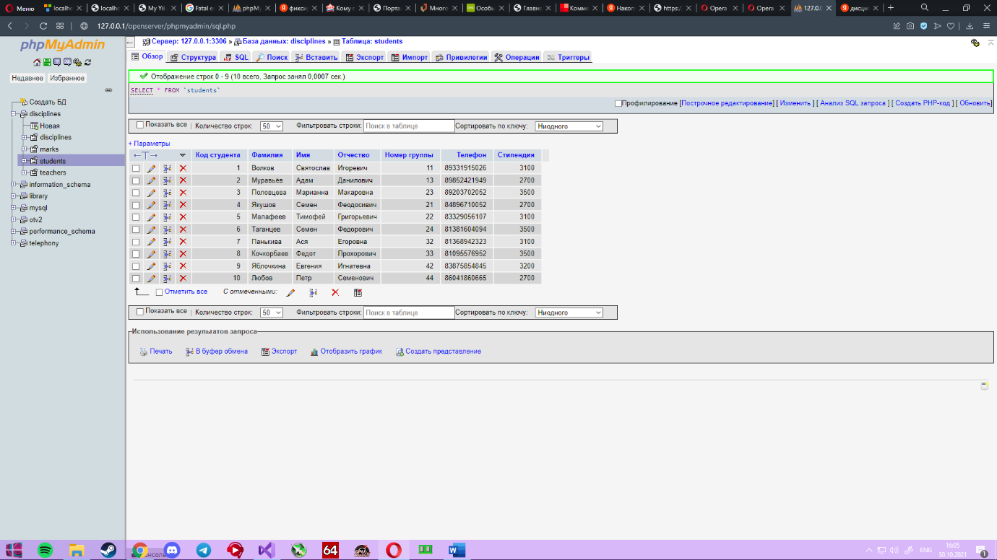

Рисунок 1.9 – “Данные таблицы “Студенты”

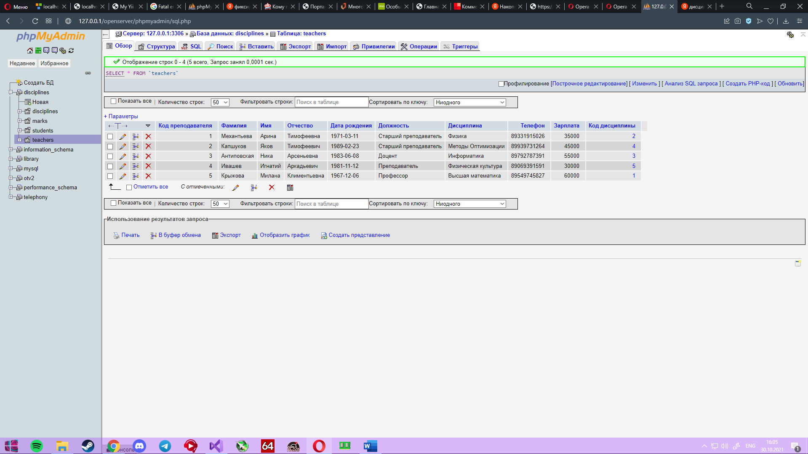

Рисунок 1.10 – “Данные таблицы “Преподаватели”

# 2 Создание проекта yii-basic

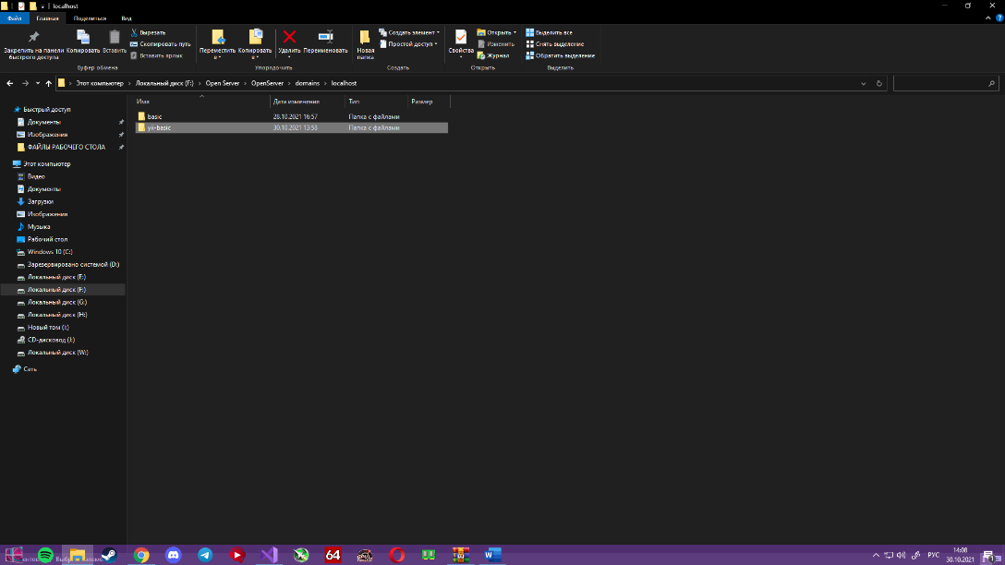**2.1** Создаём требуемый раздел.

Рисунок 2.1 “папка yii-basic”

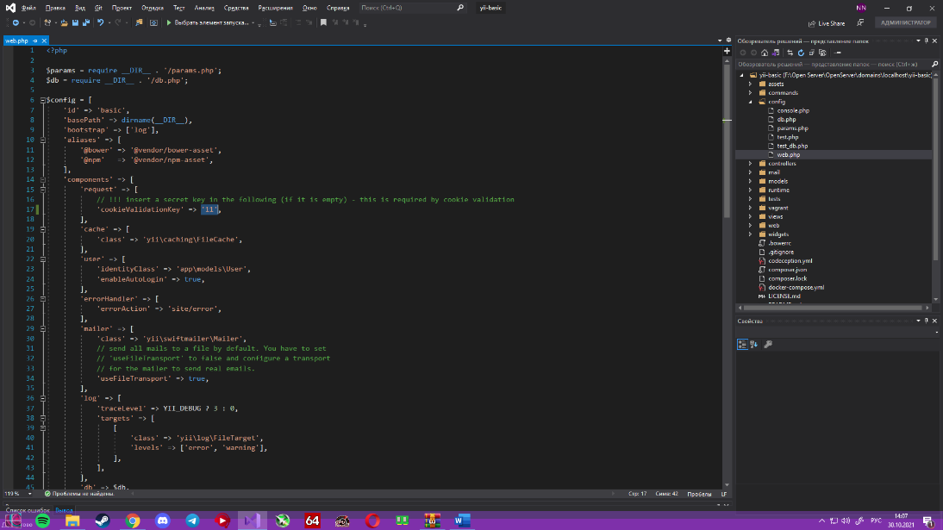**2.2** Задаём cookieValidationKey и проверяем работу непосредственно сайта.

Рисунок 2.1 – “Модифицированный код файла web.php”

**2.3** Проверяем работу

Рисунок 2.3 – “Успешная работа yii-basic”

# 3 Создание gii-модуля.

**3.1** Перехожу по ссылке localhost/yii-basic/web/index.php?r=gii

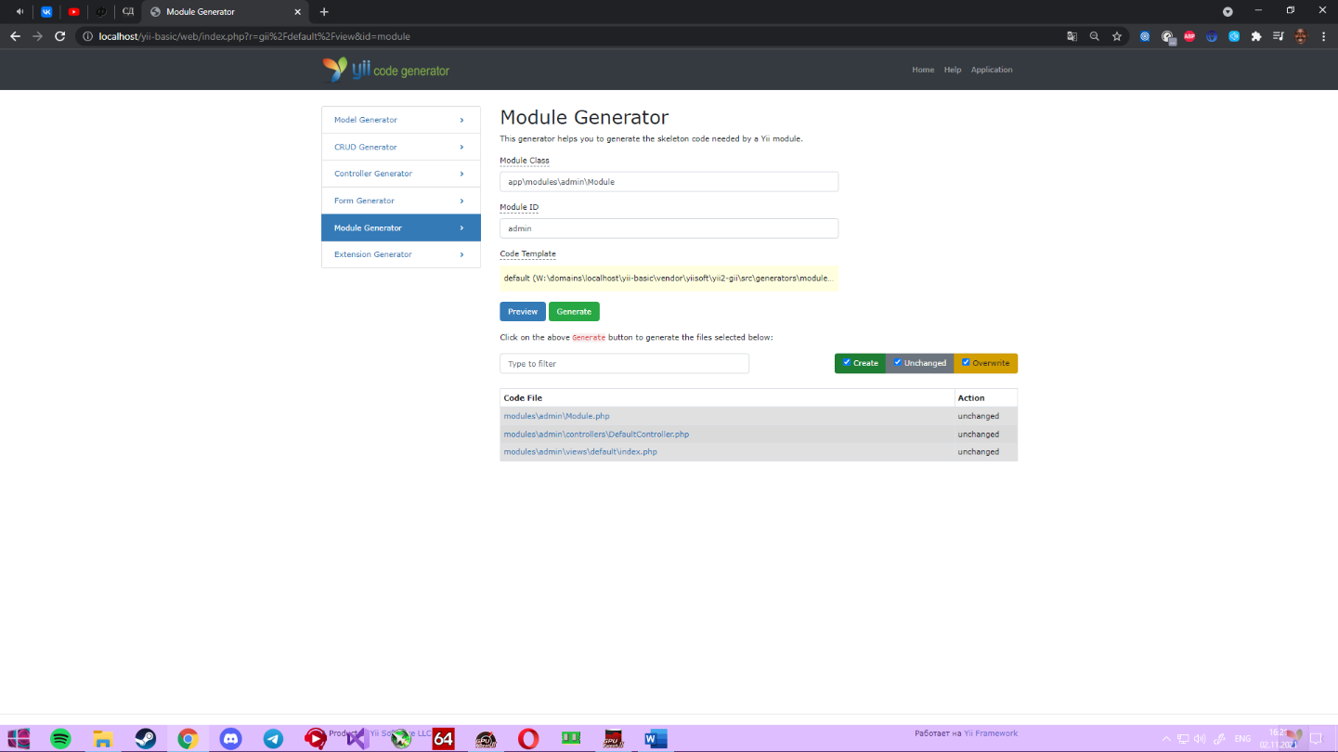В Module Generator создаю класс modules.В нём будут находиться основные для работы файлы для проекта. (На скрине видно, что класс уже был создан)

Рисунок 3.1 – “Создание модуля”

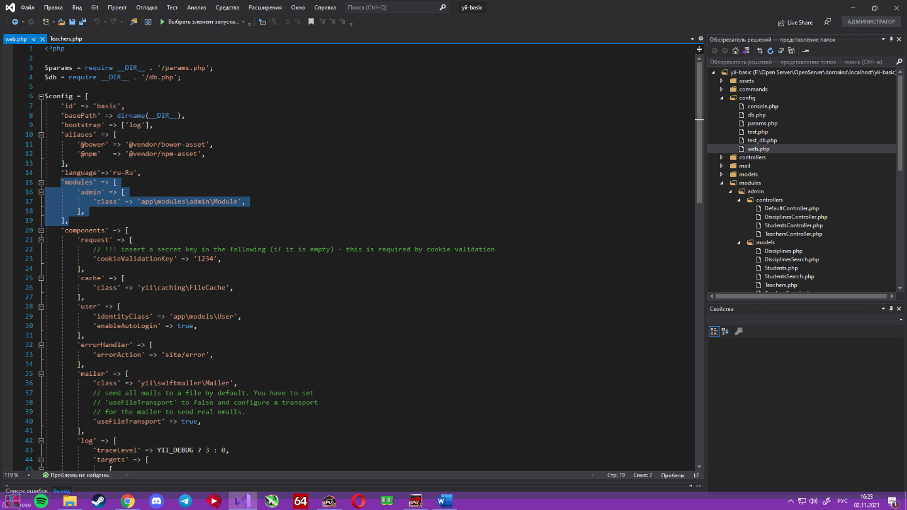После успешного создания, необходимо добавить в файл web.php следующий код.

Рисунок 3.2 – “Модифицированный код файла web.php”

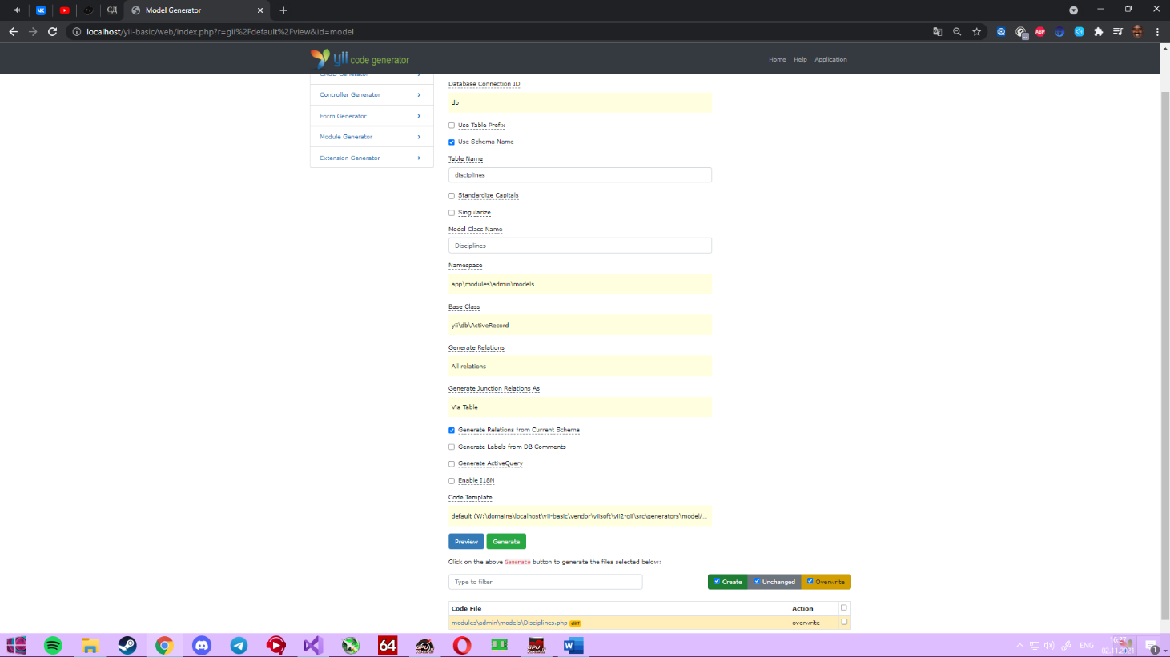**3.2** Создание моделей для каждой таблицы базы данных.

Рисунок 3.3 – Таблица “Disciplines”

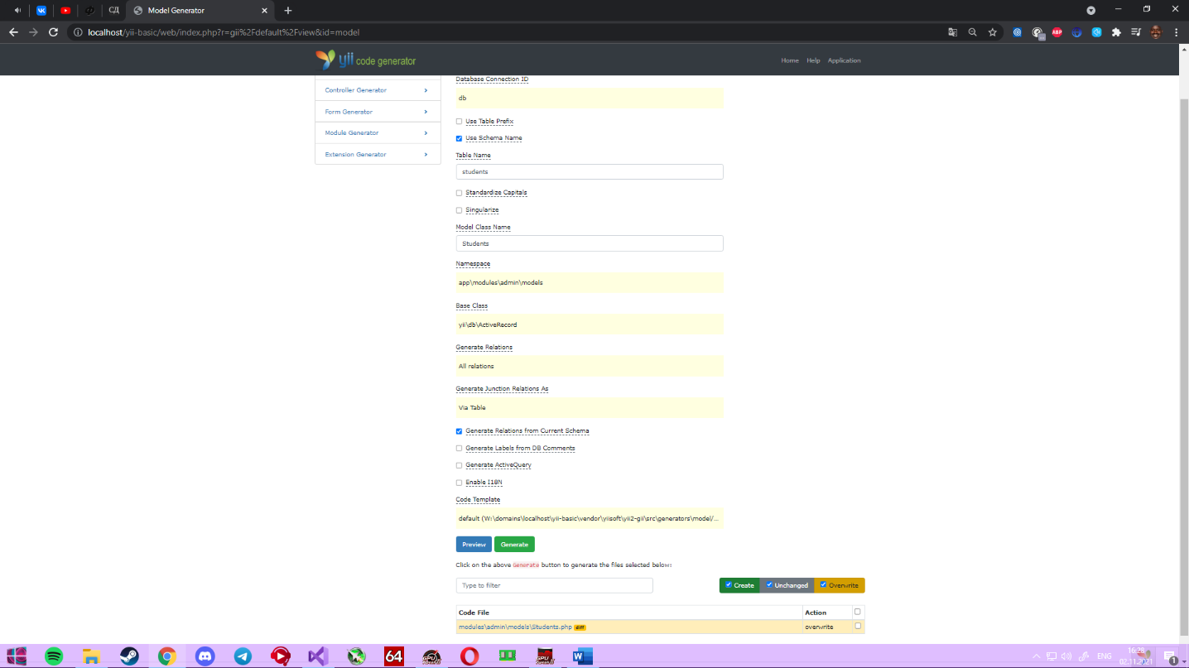

Рисунок 3.4 – Таблица “students”

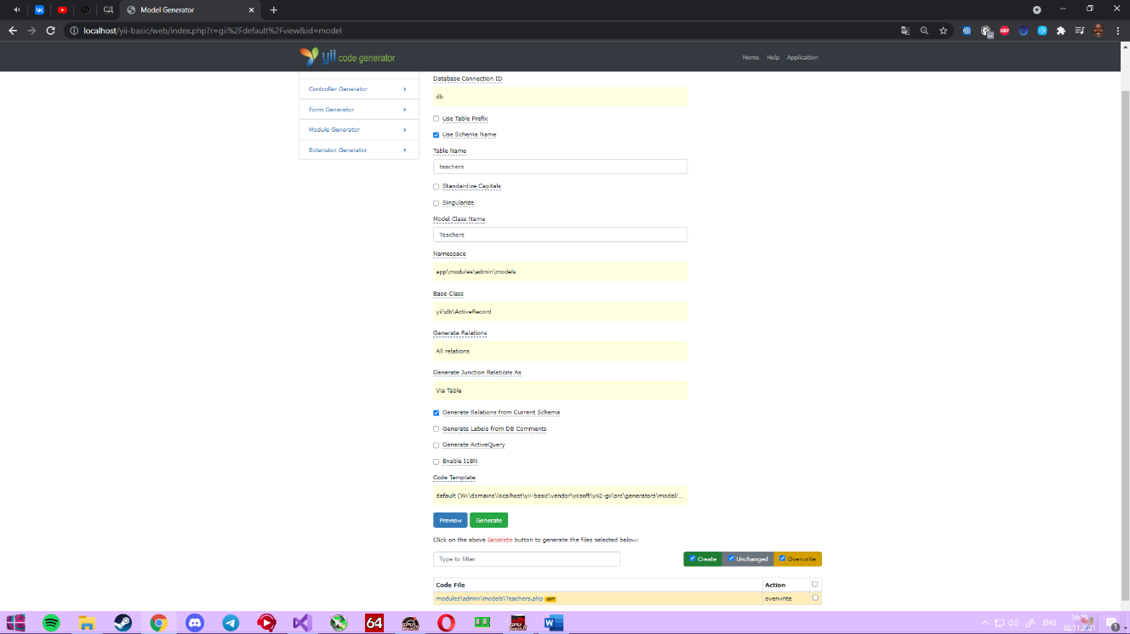Рисунок 3.5 – Таблица “teachers”

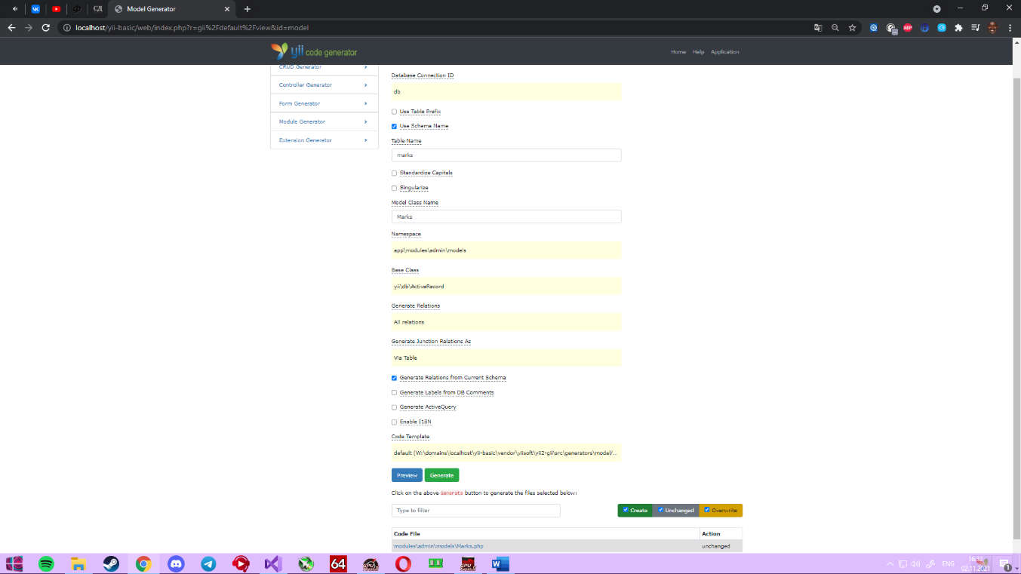

Рисунок 3.6 – Таблица “marks”

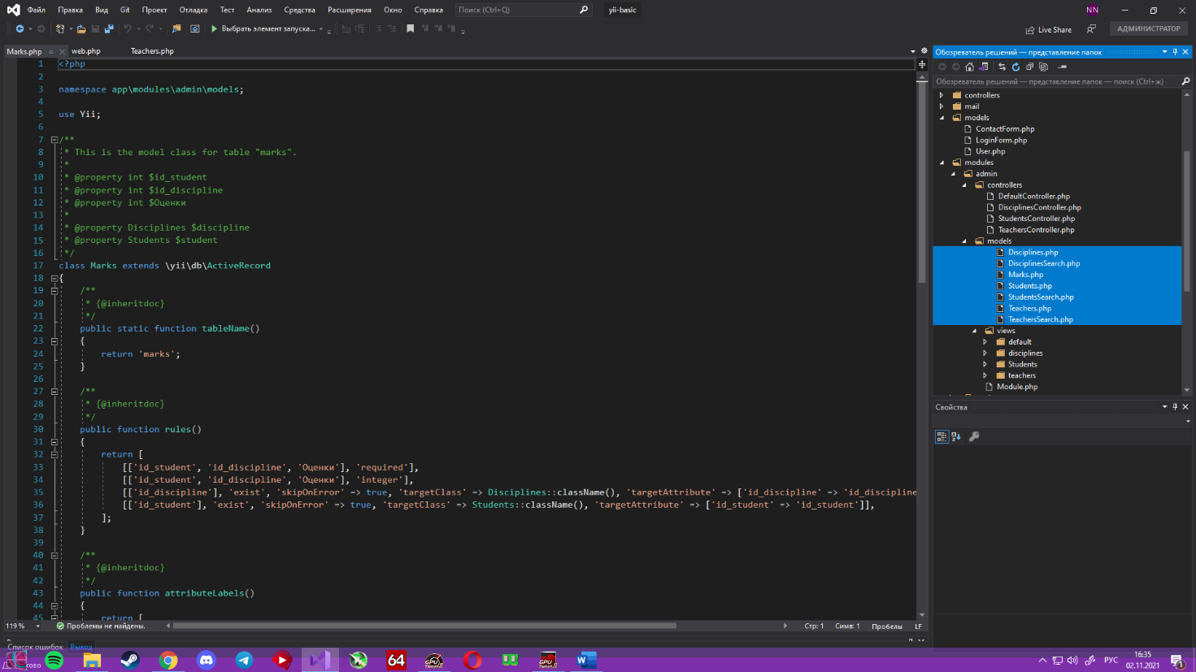**3.4** Проверяю наличие созданных файлов.

Рисунок 3.7 – “Проверка наличия файлов”

Модели Disciplines.php, Teachers.php, Students.php, Marks.php были успешно созданы.

# 4 CRUD-функционал

**4.1** Добавляю CRUD-функционал. Перехожу в браузере в категорию CRUD

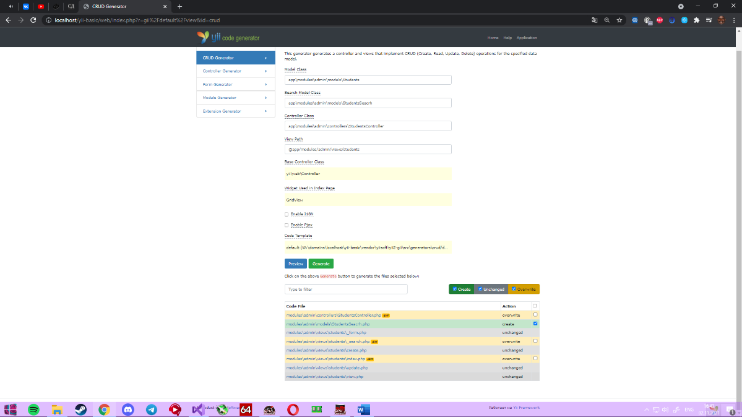Generator и создаю для каждой таблицы (кроме marks) свой контроллер, модель и представление.

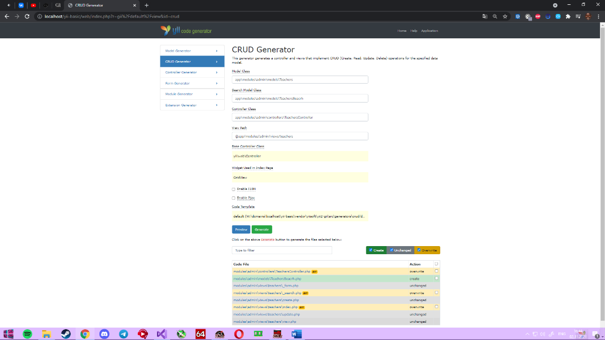Рисунок 4.1 – CRUD для таблицы “Студенты”

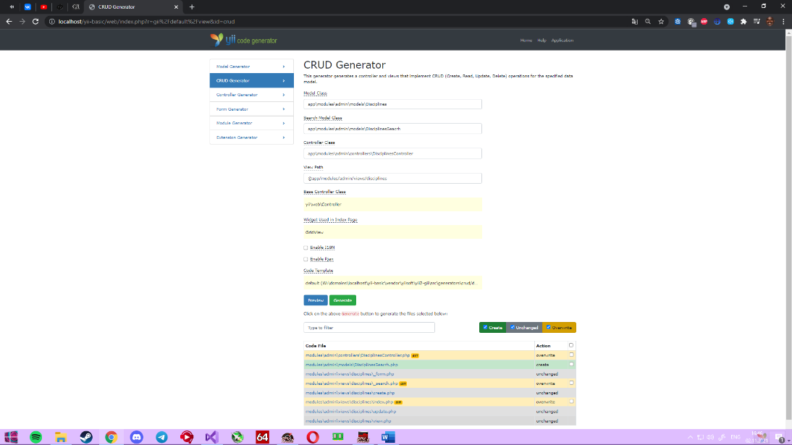Рисунок 4.2 – CRUD для таблицы “Преподаватели”

Рисунок 4.3 – CRUD для таблицы “Дисциплины”

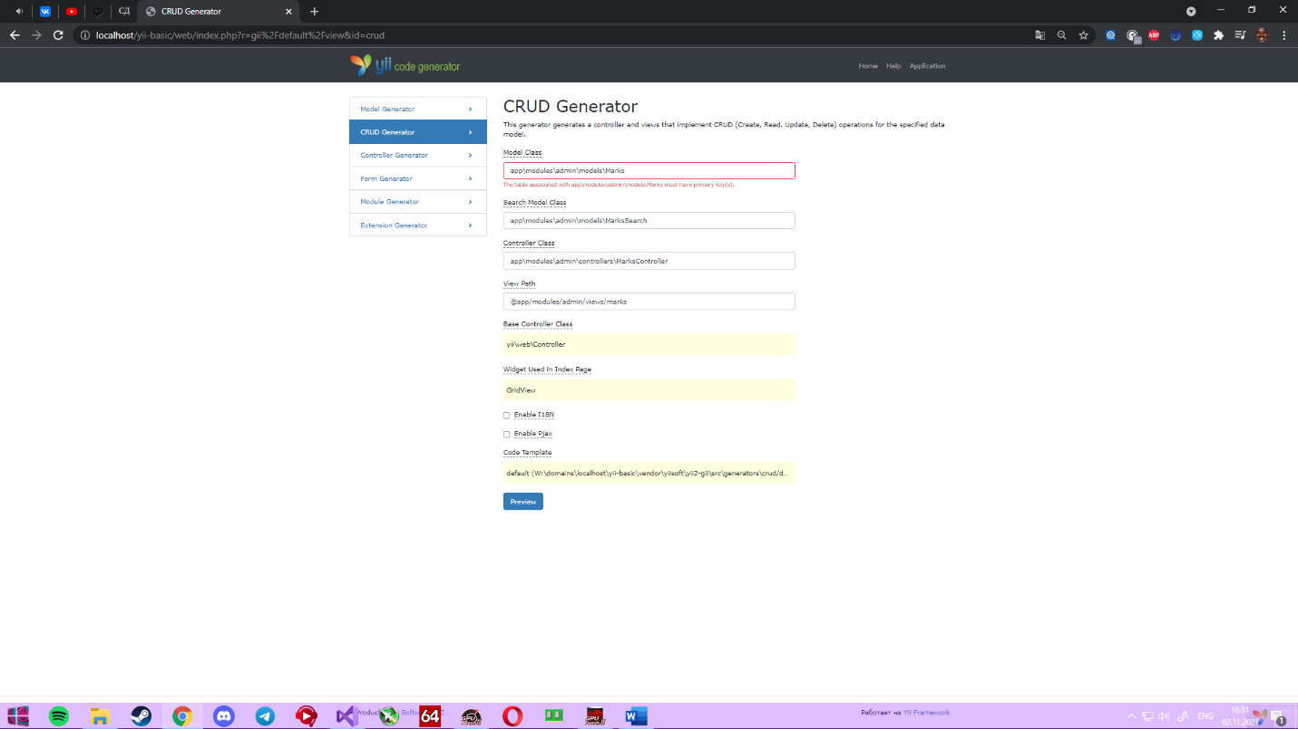

Рисунок 4.4 – CRUD для таблицы “marks”

Для таблицы marks необходим главный ключ. В варианте не было показано, что в данной таблице он должен присутствовать. Поэтому CRUD-функционал отсутствует у этой таблицы.

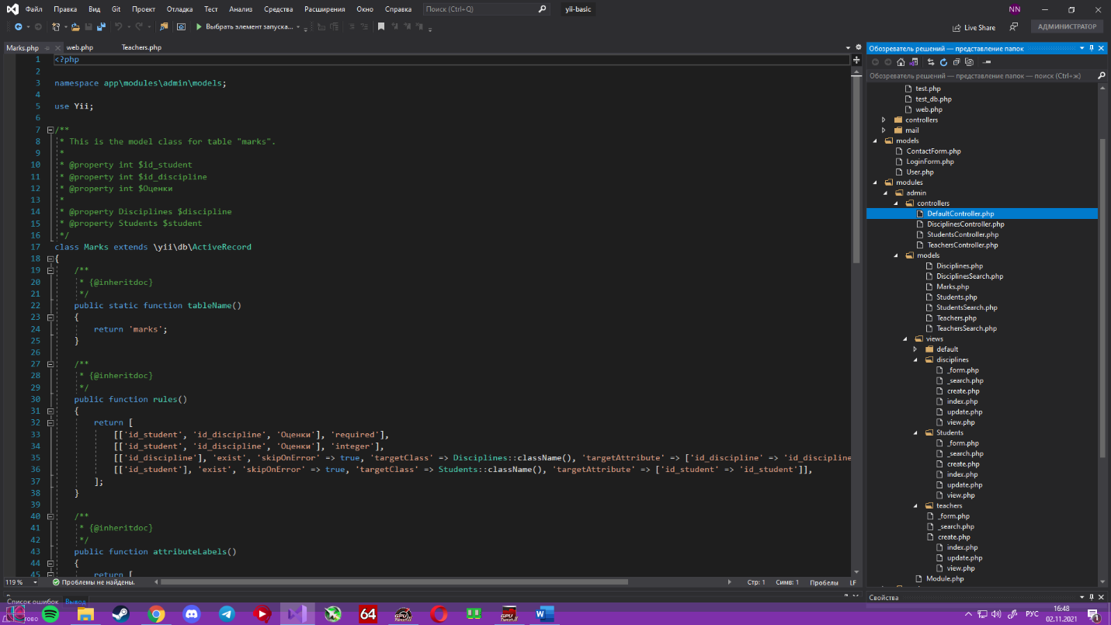Проверяю наличие созданных файлов.

Рисунок 4.5 – Наличие новых файлов

Как мы видим, для всех таблиц был создан свой контроллер, модель и представление.

# 5 Проверка работы.

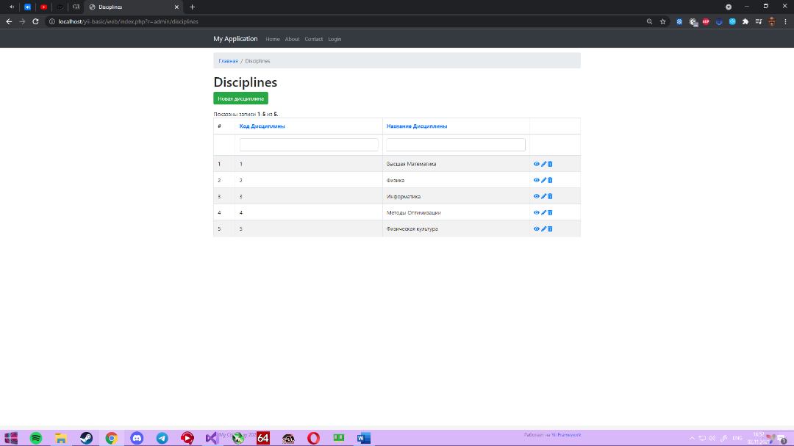**5** Рассмотрим поочередно таблицы.

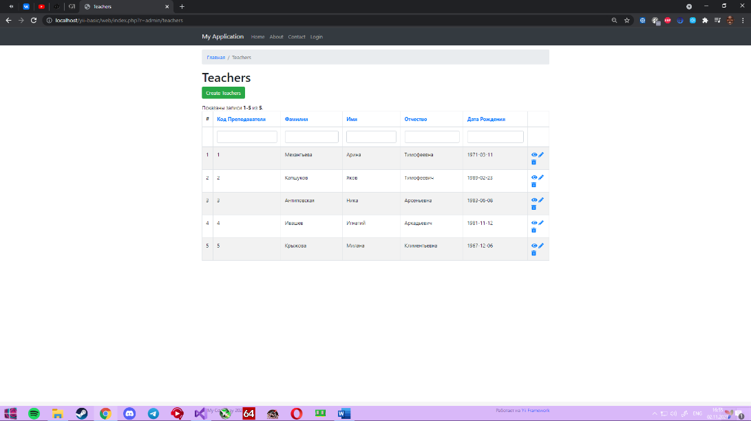Рисунок 5.1 – Таблица “Дисциплины”

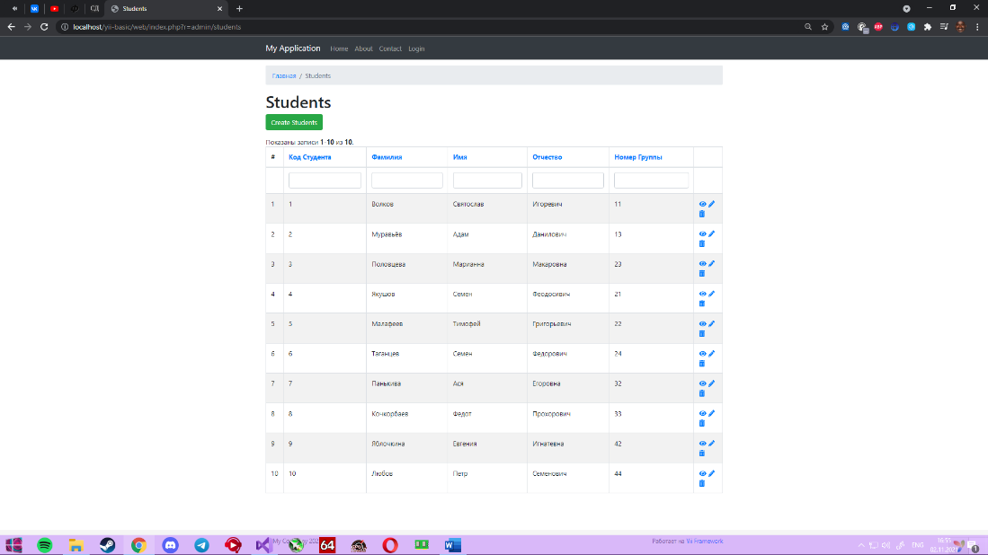Рисунок 5.2 – Таблица “Преподаватели”

Рисунок 5.3 – Таблица “Студенты”

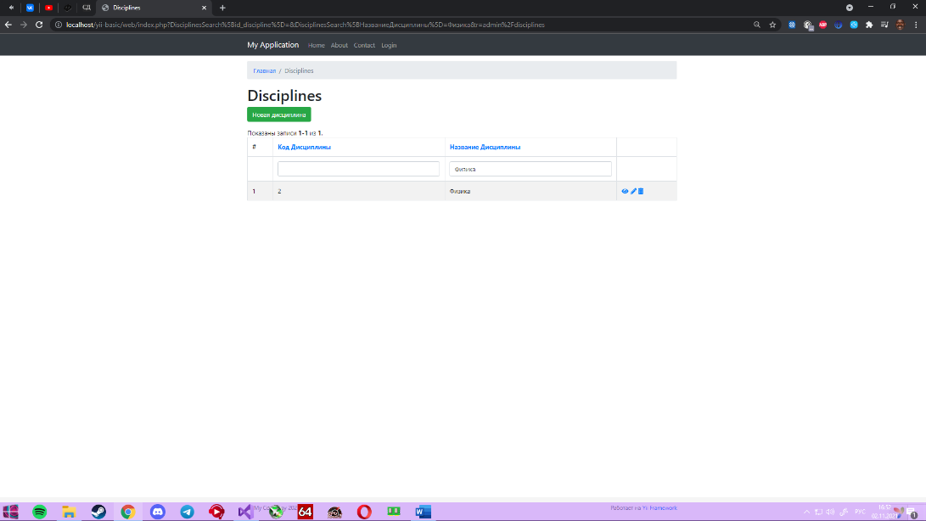Работоспособность поиска в таблицах.

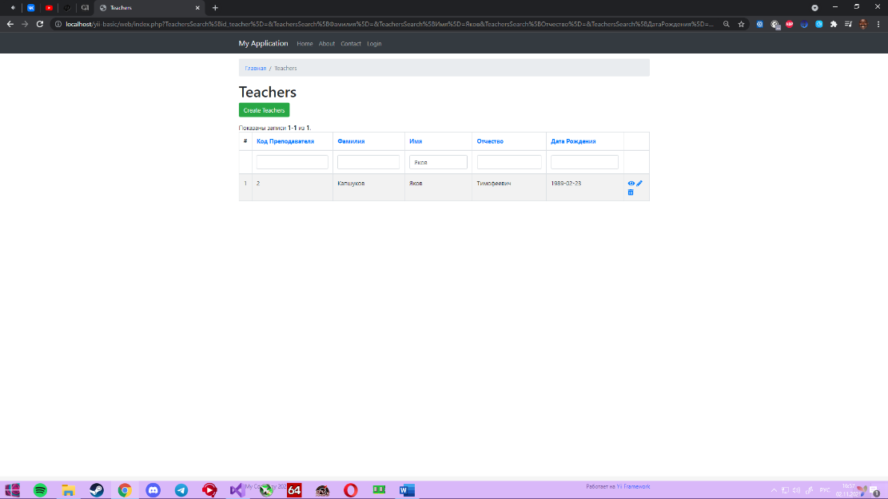Рисунок 5.4 – Поиск в таблице “Дисциплины”

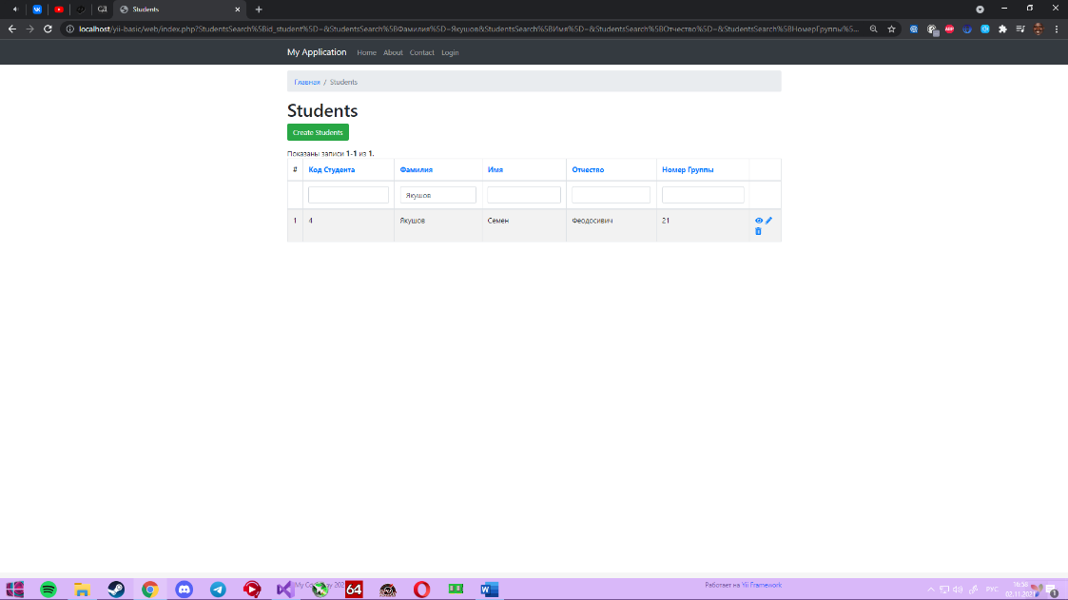Рисунок 5.5 – Поиск в таблице “Преподаватели”

Рисунок 5.6 – Поиск в таблице “Студенты”

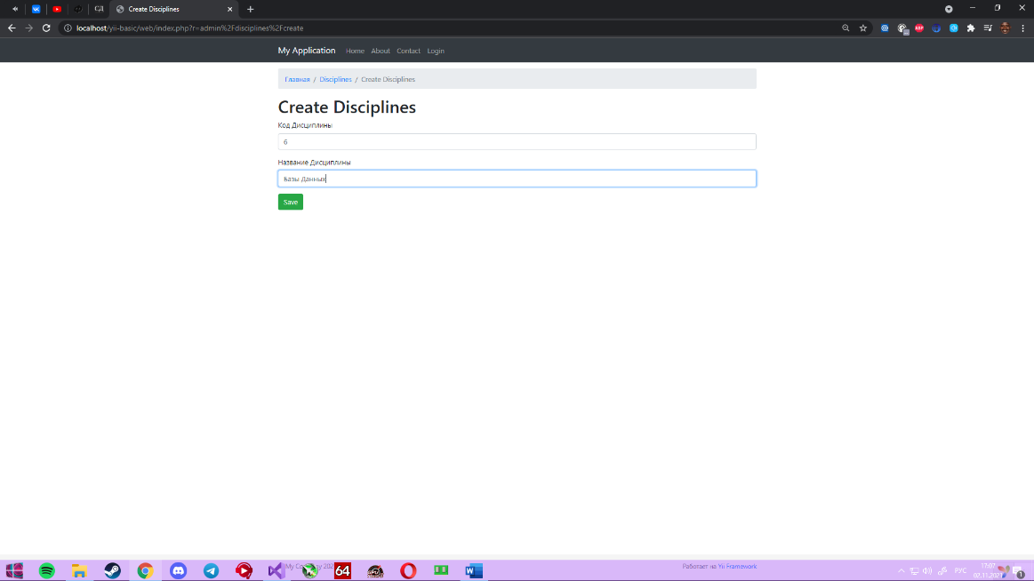Работоспособность создания новой записи.

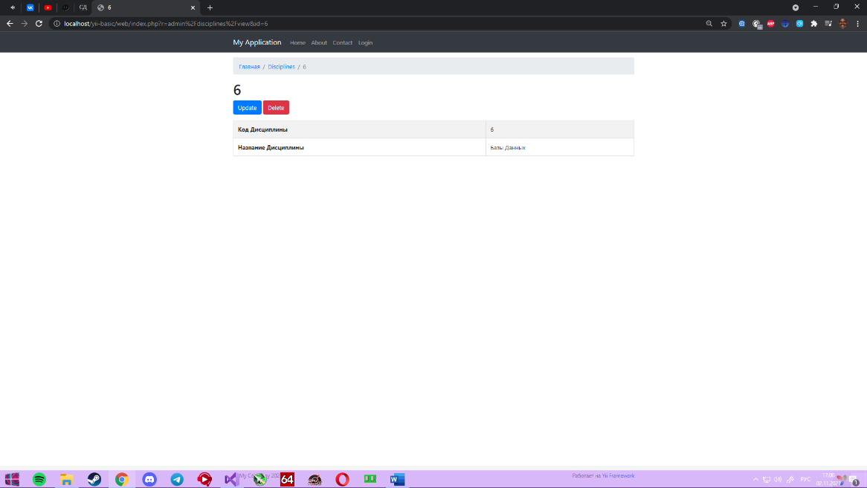Рисунок 5.7 – Создание новой записи в таблице “Дисциплины”

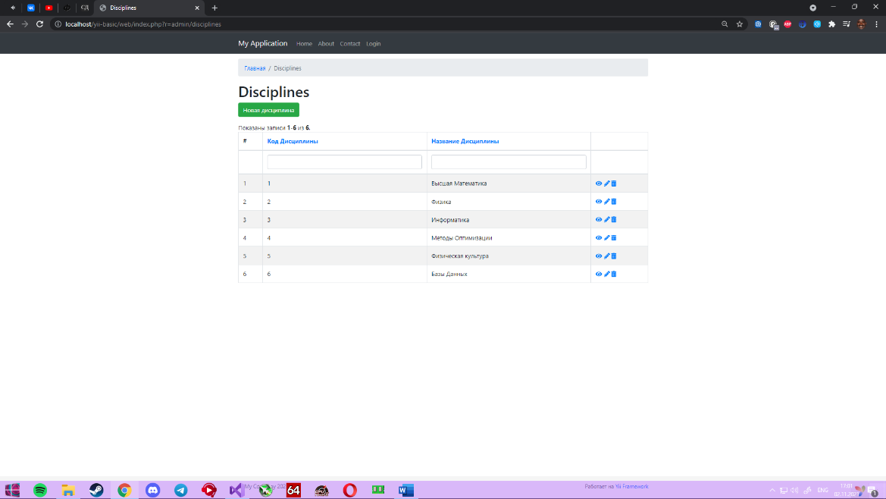Рисунок 5.8 – Создание новой записи в таблице “ Дисциплины”

Рисунок 5.9 – Создание новой записи в таблице “ Дисциплины”

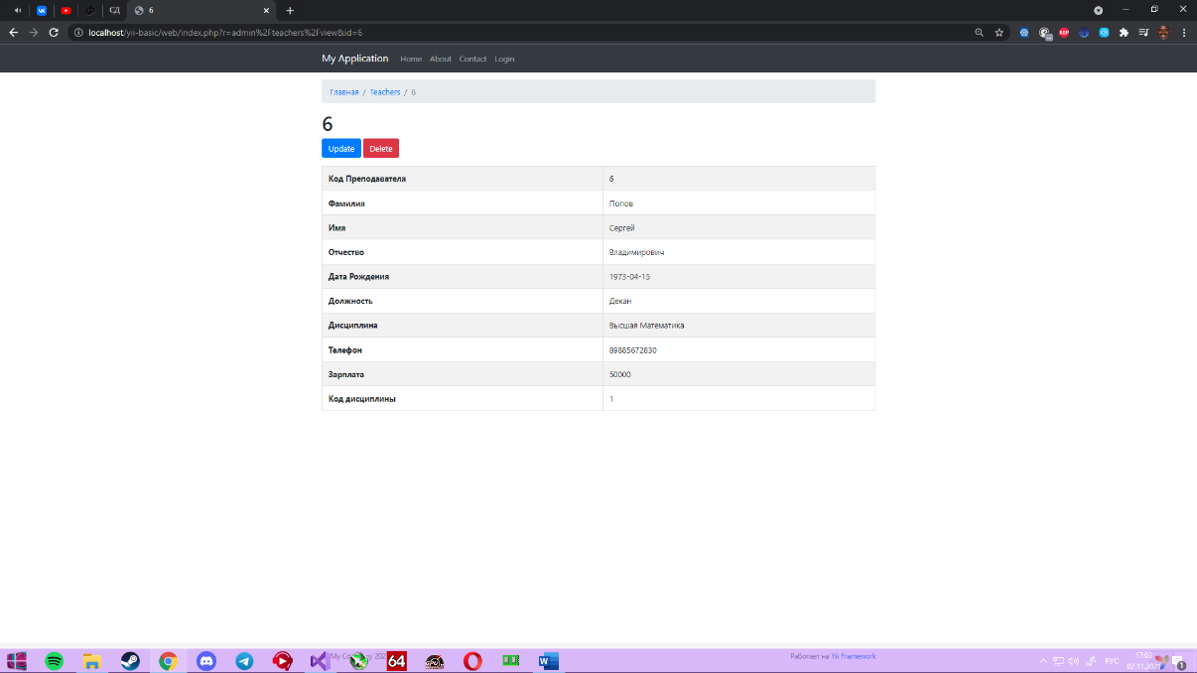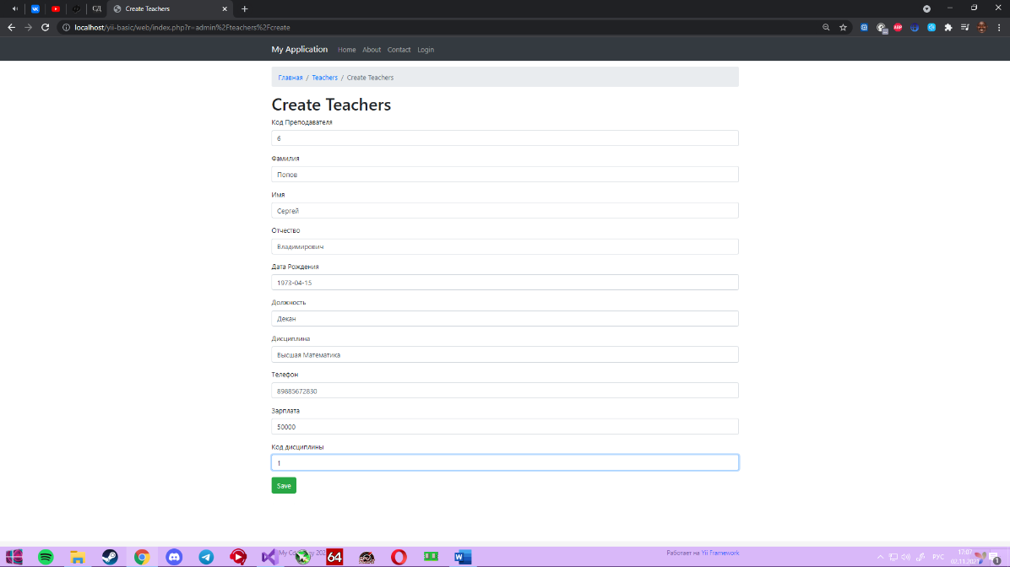Рисунок 5.10 – Создание новой записи в таблице “Преподаватели”

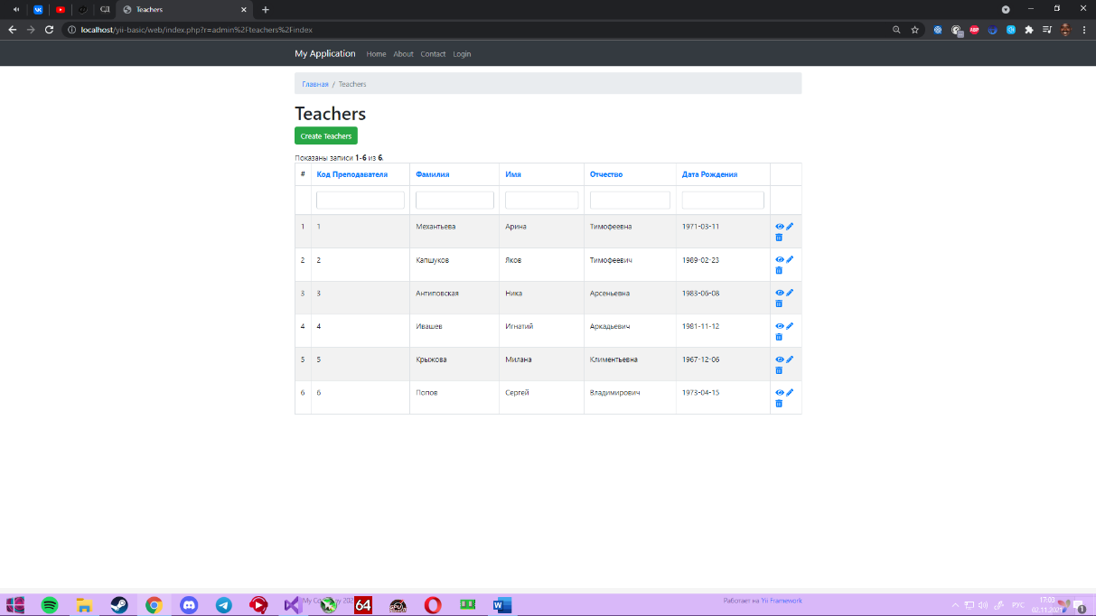Рисунок 5.11 – Создание новой записи в таблице “Преподаватели”

Рисунок 5.12 – Создание новой записи в таблице “Преподаватели”

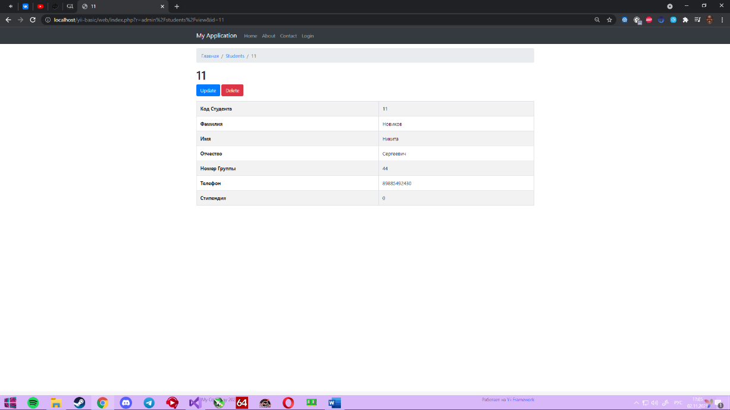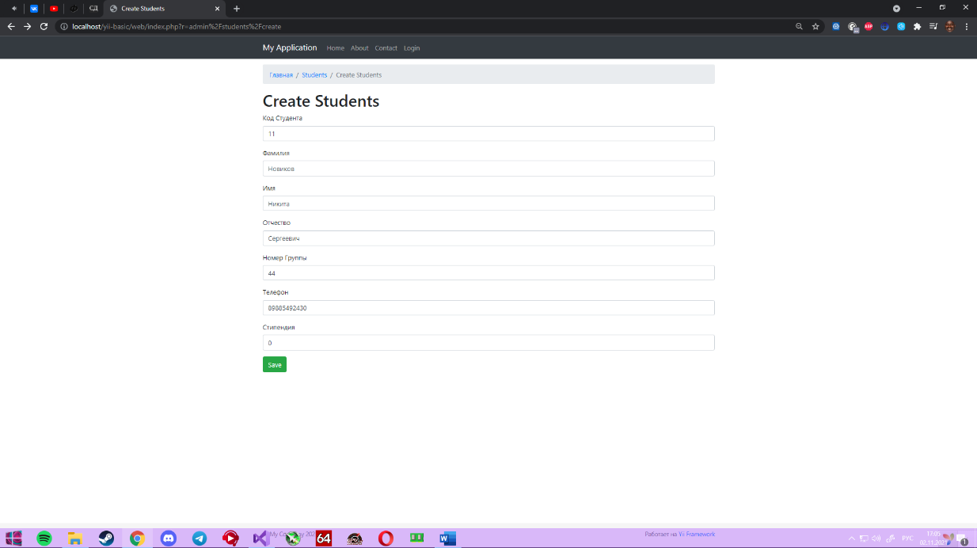Рисунок 5.13 – Создание новой записи в таблице “Студенты”

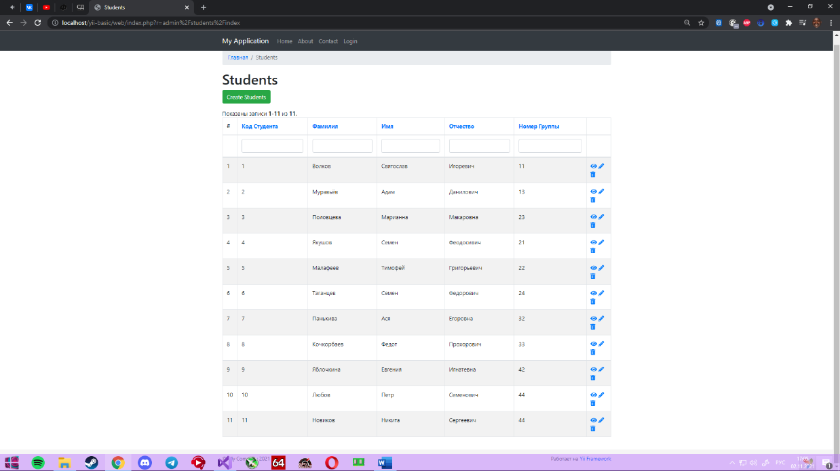Рисунок 5.14 – Создание новой записи в таблице “Студенты”

Рисунок 5.15 – Создание новой записи в таблице “Студенты”

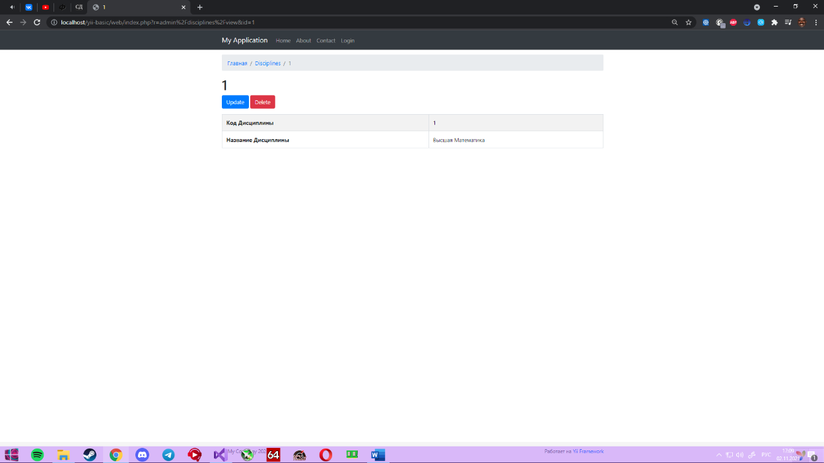Работоспособность просмотра записей.

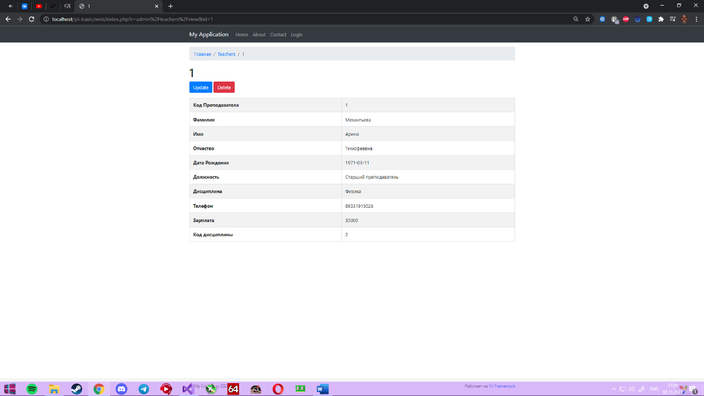Рисунок 5.16 –Просмотр записей в таблице “Дисциплины”

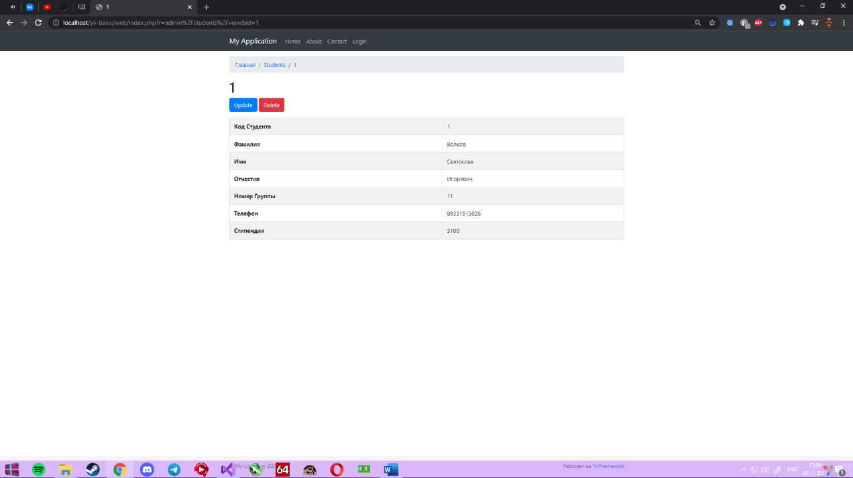Рисунок 5.17 – Просмотр записей в таблице “Преподаватели”

Рисунок 5.18 – Просмотр записей в таблице “Студенты”

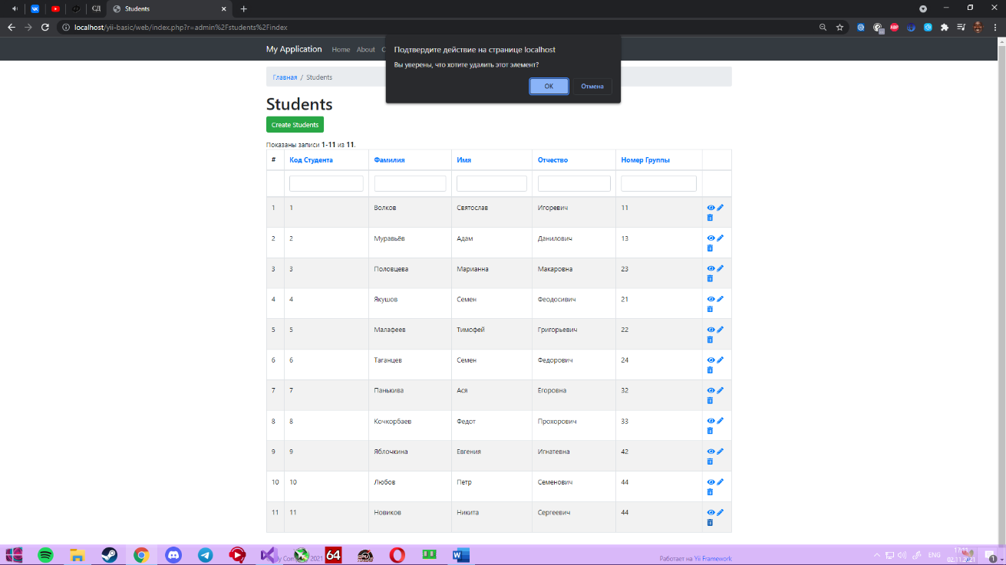Работоспособность удаления записей. Удаляю записи, которые ранее добавлял.

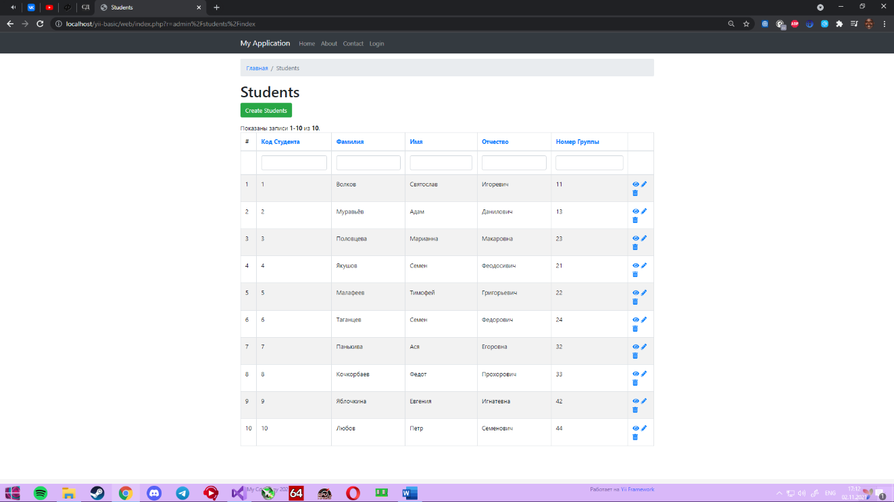Рисунок 5.19 –Удаление записи в таблице “Студенты”

Рисунок 5.20 – Удаление записи в таблице “Студенты”

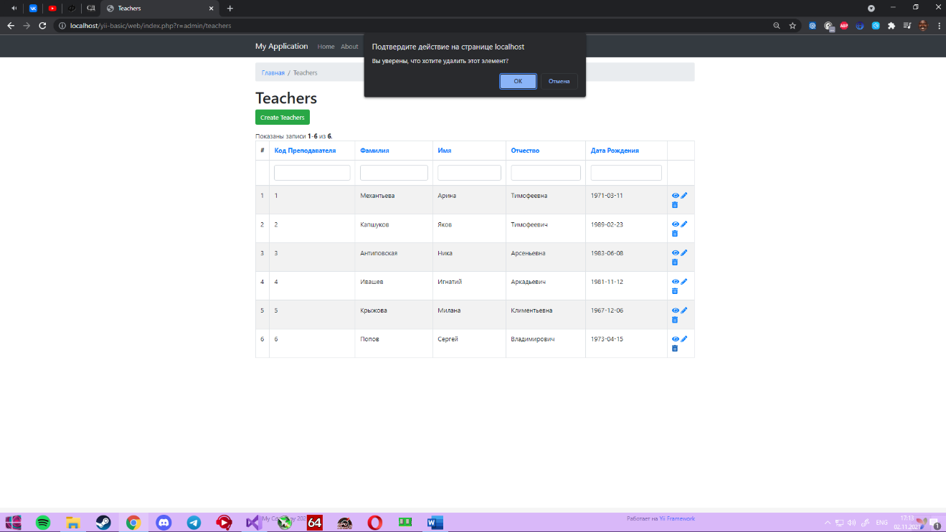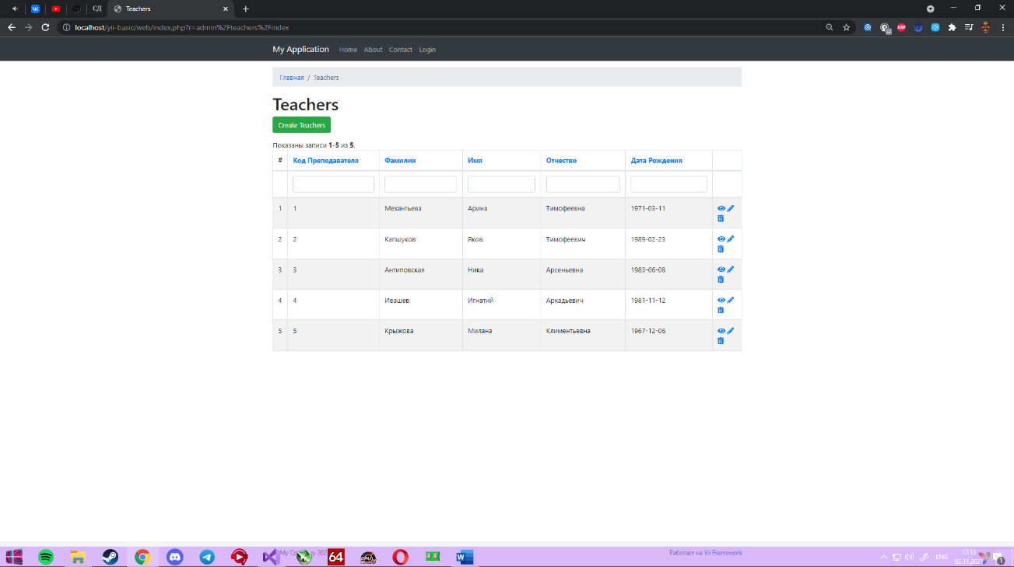Рисунок 5.21 – Удаление записи в таблице “Преподаватели”

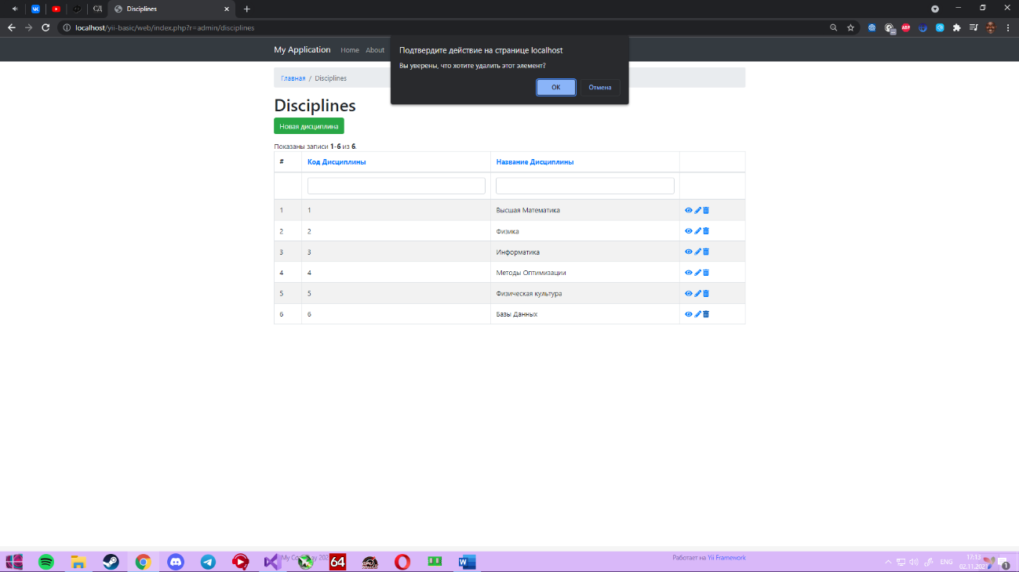Рисунок 5.22 – Удаление записи в таблице “ Преподаватели”

Рисунок 5.23 – Удаление записи в таблице “Дисциплины”

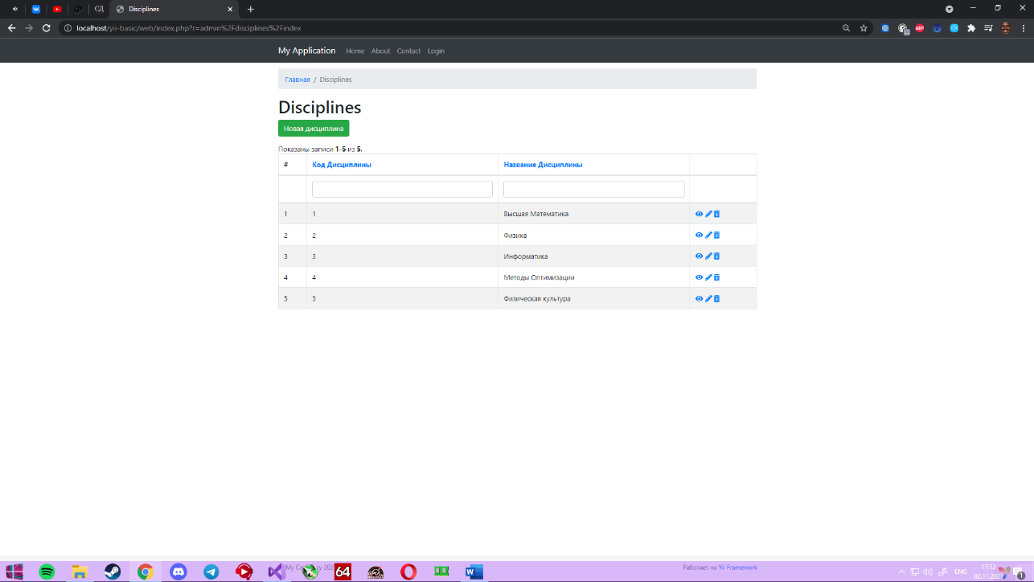Рисунок 5.24 – Удаление записи в таблице “Дисциплины”

CRUD-функционал работает правильно во всех таблицах.

# Заключение

Результатом выполнения курсовой работы стало создание информационной системы городской телефонной сети. Данная система позволяет автоматизировать работу городской телефонной сети. Разработанная информационная система отвечает всем требованиям предметной области и имеет весь необходимый функционал.

Средствами фреймворка Yii2 создан удобный пользовательский интерфейс, с помощью которого удобно работать с данными, не тратя много времени.

Разработанная в курсовой работе информационная система отличается гибкостью и может легко дополняться новым функционалом в случае необходимости.

# Перечень использованных информационных ресурсов

1. Курс “Инструментальные средства информационных систем”, URL: https://do.skif.donstu.ru/course/view.php?id=1060